Квест-викторина «Спасение добрых волшебниц»
Цели:
- активизировать в игровом виде познавательные и мыслительные процессы участников,
- знакомить с новой информацией, закреплять имеющиеся знания, отрабатывать на практике умения детей.

Задачи:
- повторять и обобщать полученные знания о природе;
- создавать условия для развития таких способностей, как умение анализировать, думать, делать выводы;
-воспитывать желание заботиться о живой природе;
-воспитывать желание помочь окружающим, если они в беде;

Дети сидят полукругом, поделенные на 2 команды.
Ребята, сегодня мы с вами проведём квест-викторину. Каждая команда будет получать фишки за правильные ответы. Придумайте себе название и выберите капитана. Наблюдать за игрой будет справедливое жюри. В конце игры мы подведём итоги, и победитель получит поощрительный приз.
В одном лесном королевстве жили добрые волшебницы Флора, Фауна, Радуга и Серебрянка. Они жили дружно и следили за порядком в лесу.
Флора была королева растений. Она помогала им расти и размножаться. А по праздникам украшала лес цветами.
Фауне подчинялся весь животный мир. Она любила играть с зайчатами и общаться с умной совой.
Радуга была волшебница воздуха. Она помогала растениям и животным дышать, очищала воздух от пыли и газа. От чистого воздуха отступали болезни, и появлялось хорошее настроение.
Серебрянка была повелительница воды. Именно она поила растения и животных, раскладывала росу по утрам и повелевала дождём.
Но вот однажды злой колдун похитил волшебниц, чтобы всё живое на земле погибло. Он их спрятал и наложил заклинания, чтобы они не смогли выбраться. Растения и животные стали погибать в лесу без волшебниц. На фланелёграф вывешивается чёрно-белая картина сказочного леса. Посмотрите. Во что превратился сказочный лес. Здесь темно и страшно.
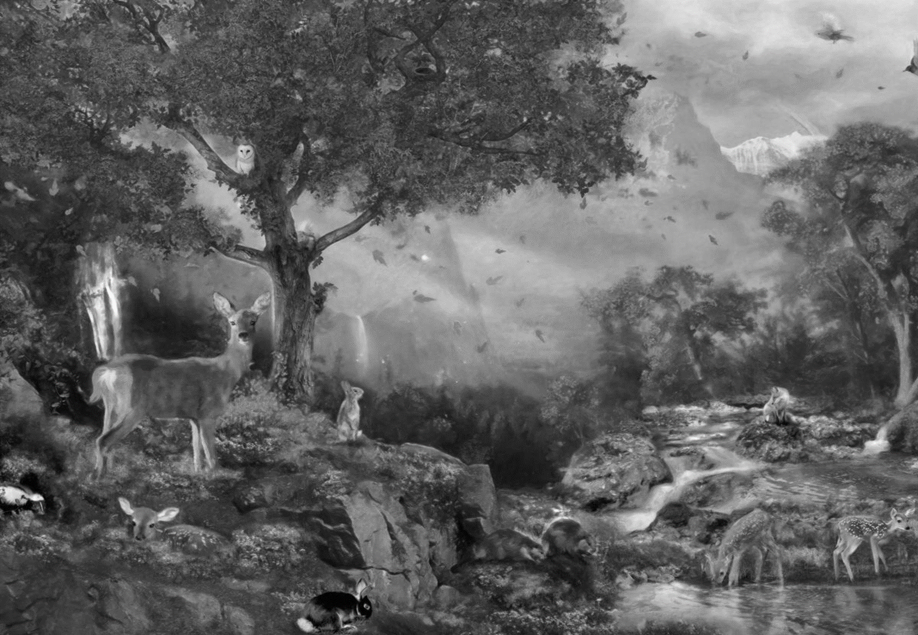

Давайте поможем лесному королевству и спасём волшебниц. Чтобы снять заклинания, нам нужно выполнять задания и тогда наши волшебницы расколдуются. Вот где их только искать?
На наше счастье их видели маленькие феечки Динь-Динь. Они нам будут подсказывать места, куда злой колдун спрятал волшебниц.
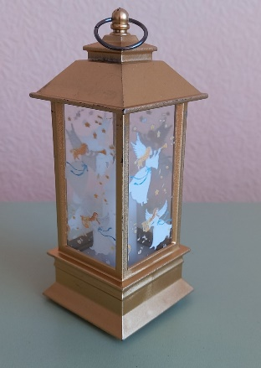


Ребята, феи нам оставили только вот эту кнопку. На столе лежит кнопка от беспроводного звонка.

Что нам нужно сделать? Выслушать ответы детей. (нажать). Дети нажимают на неё и слушают, где звенит вторая половина звонка. (Перед занятием вторую половину звонка и подсказку спрятать в игровом уголке). После того, как дети нашли коробочку с подсказкой и приклеенным к ней звонком, идём к столу, открываем и читаем первую подсказку.
В коробочке лежит спирограф и загадка. «Подсказку дадут вам два колеса. Лежат и не катятся. Вот чудеса!» (Спирограф)
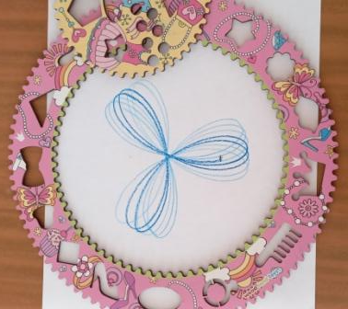
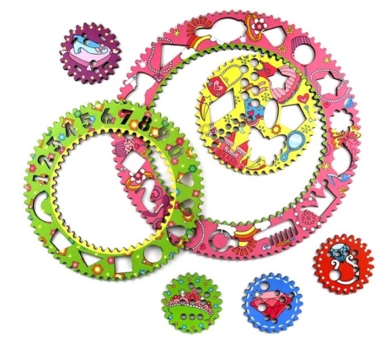

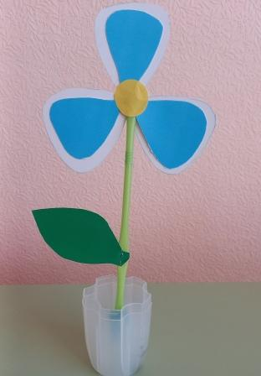
На спирографе получился цветок.
Чтобы это значило? Ребята, а цветок-это растение? (Да). Значит мы с вами должны найти Флору. Давайте посмотрим по сторонам и найдём необычный цветок. (Перед занятием поставить рядом с живыми цветами, какие есть в группе свой цветок, похожий на тот, который получился у них при рисовании на спирографе). К обратной стороне цветка приклеить конверт с волшебницей и заданием, которое нужно выполнить.

Первая команда должна назвать как можно больше деревьев. За каждое названное дерево получает фишку.
Вторая команда должна назвать цветы. За каждый правильный ответ получает фишку.
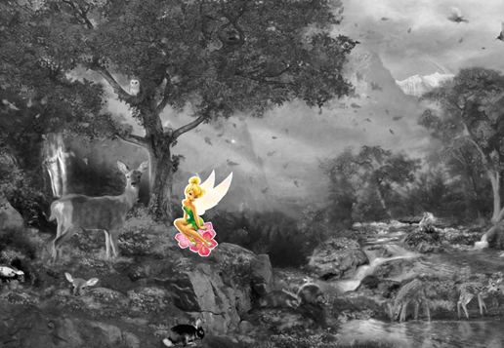
Заклинание снято. Достаём волшебницу Флору из конверта и помещаем её на черно- белую картинку.

Ребята, феи нам дали ещё одну подсказку. Давайте прочитаем.
Загадка: «Ищите там, где свет впускает солнца лучи, но ветер и снег не пропустит, не жди!» (Окно).
На подоконник до занятия положить конверт с волшебницей Радугой и приклеенным к нему заданием. Ребята, Радуга у нас королева воздуха, поэтому, чтобы снять заклинание-нужно отгадать загадки об ялениях природы. Какая команда вперёд скажет отгадку, та и получит фишку.
1. Это что за невидимка хлопает в саду калиткой, на столе листает книжку, шорохом пугает мышку, сорвал с бабушки косынку, покачал в коляске Димку, поиграл листвой, поверьте! Ну, конечно, это (ветер)
2. Он стучит всегда в окошко, мочит все вокруг дорожки. От него всегда бежим, спрятаться скорей спешим. (Дождь)
3. Это редкое явление, всех приводит в изумление. Над землёй, небесный мост после дождика подрос. (радуга)
4. Сквозь густую пелену ничего я не пойму. Дом, деревья, водоем серый гость накрыл плащом. (туман)
5. Утром капельки воды на траве увидишь ты. Пьёт из капельки оса. Эти капельки - (Роса)
6. Загремел на небе гром, сотрясается весь дом. Я зажмурила глаза. Что на улице? (Гроза)
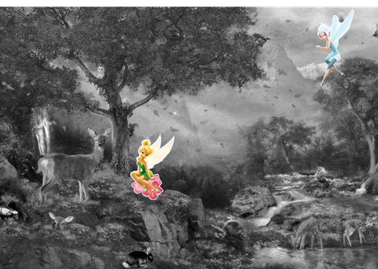
Сняли заклятие. Открыли конверт, достали Радугу и поместили на чёрно-белую картинку.

Наши феечки устали и хотят немного отдохнуть, а вы отгадайте пока загадку. «Могу я петь, ещё играть. Ребят и взрослых забавлять. Не картонка, не болонка, а музыкальная колонка. Ты сначала попляши, потом подсказку получи» Танцуют и двигаются под музыку.»
Садятся на стульчики и получают очередную подсказку. На фланелёграф вывешивается белый лист. «Что же это за картинка, есть в ней какая-то начинка. Как ж это нам узнать? (послушать ответы детей) –нужно всё заштриховать. От каждой команды приглашаются капитаны. Восковыми карандашами заштриховывают картинку. На картинке появляется изображение мальчика, который моет руки.
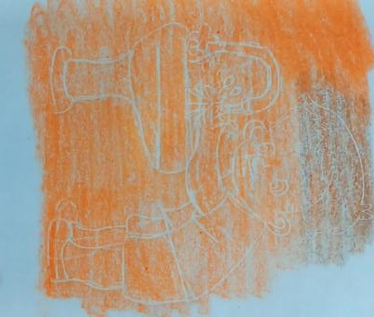
Ребята, кто у нас королева воды. Конечно Серебрянка. Искать нужно там, где вы моете руки. (Перед занятием приклеить над умывальником или повесить за верёвочку конверт с волшебницей и заданием.)
Находят капитаны конверт. Чтобы снять заклинание нужно выполнить задание. Подводим детей к тому, что Серебрянка-волшебница воды. А кто у нас живёт в воде? (морские жители-рыбы). Капитанам нужно каждой рыбке подобрать тень. Кто быстрее выполнит-заработает фишку для своей команды.
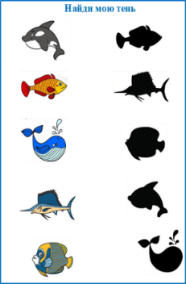
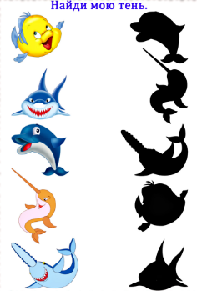

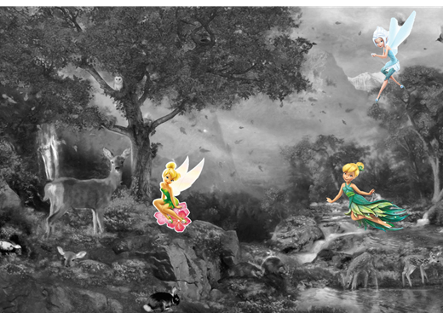
Расколдовали Серебрянку и поместили её на картинку

Осталось найти Фауну. Феи отдают последнюю подсказку- картину-перевертыш в рамочке. (Мужчина с бородой-переворачиваешь курица).
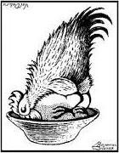
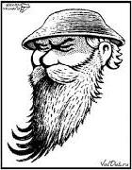
«На картину посмотри, а потом переверни. Предлагаю не зевать, а подумать, где искать. Жду я от тебя ответа-догадался где же это?» Ребята, что мы видим на картинке? (выслушать ответы детей) Феи сказали, что картину надо перевернуть. Что теперь мы видим? (выслушать ответы)
Перед занятием поставить гнездо с курицей в поле зрения детей. Если есть уголок «ферма»-можно туда, если нет, то в любое другое место, где дети легко смогут его найти. Ребята, Фауна-королева животного мира, поэтому поищем подсказку в гнезде у курицы.
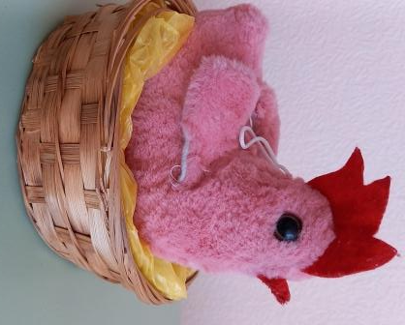
Находим конверт с Фауной и два яйца разного цвета. Командам разрешается выбрать яйцо и быстро ответить на вопросы о животных. За каждый правильный ответ фишка.
Вопросы для первой команды:
1. Что делает ёж зимой? (спит)
2. Ворона и сорока-это одно и тоже? (нет)
3. Какой зверь умеет запутывать следы? (заяц)
4. Где зимой спит медведь? (берлога)
5. Корова-это хищник? (нет)

Вопросы для второй команды:
1. Как называется собачий дом? (будка или конура)
2. Дельфин и пингвин –одно и тоже? (нет)
3. Какая птица подкидывает свои яйца в чужие гнёзда? (кукушка)
4. Коза даёт молоко? (да)
5. Какое животное живёт под землёй? (крот)
Заклятие снято, достаём Фауну, помещаем на мольберт.

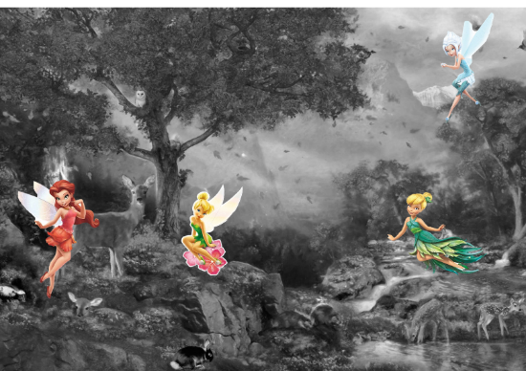
Посмотрите. Мы нашли всех волшебниц. Давайте закроем глаза и маленько поколдуем вместе с ними. Дружно скажем «Раз, два, три-волшебство произойди». Пока дети произносят заклинание, картинку переворачиваем и ставим на стол сундучок с кодовым замком.
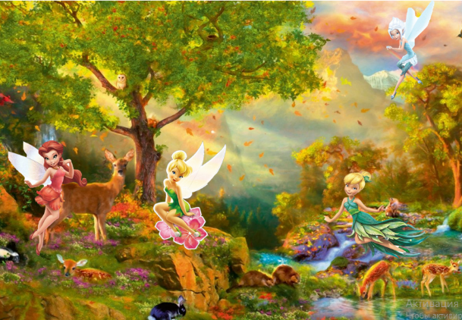

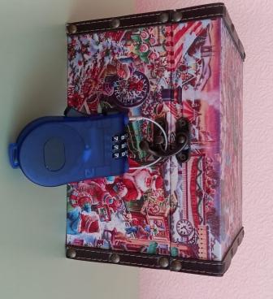
Мы с вами сделали доброе дело. Спасли волшебный лес. А зачем мы его спасали? (выслушать ответы детей) И сейчас самое время подвезти итоги (жюри помогает подсчитать фишки).
Ребята, а ведь феечки Динь-Динь оставили для победителей сюрприз, но замок снять забыли.

Сказали, что код от замка очень простой. Столько животных помогало тянуть репку (три). Подзываем любого ребенка. Выставляем вместе с ним на замке цифру три. Открываем и достаём сюрприз (раскраски для всех и листочки граттаж).
Рефлексия: Ребята, если вам было интересно помогать добрым волшебницам, то нарисуйте сердечко или снежинку. Если скучно, то грустный смайлик. Дети рисуют пластмассовыми шпажками.



